Nhận xét của giảng viên 1 đánh giá quá trình:

.................................................................................................................................................. ..................................................................................................................................................

..................................................................................................................................................

..................................................................................................................................................

..................................................................................................................................................

Ký và ghi họ tên

Nhận xét của giảng viên 2 đánh giá quá trình:

..................................................................................................................................................

..................................................................................................................................................

..................................................................................................................................................

..................................................................................................................................................

..................................................................................................................................................

..................................................................................................................................................

..................................................................................................................................................

Ký và ghi họ tên

Nhận xét của giảng viên hướng dẫn:

..................................................................................................................................................

..................................................................................................................................................

..................................................................................................................................................

..................................................................................................................................................

..................................................................................................................................................

..................................................................................................................................................

..................................................................................................................................................

Ký và ghi họ tên

LỜI CAM ĐOAN

Em xin cam đoan đồ án 3 “Website bán điện thoại” là công trình nghiên cứu của bản thân. Những phần sử dụng tài liệu tham khảo trong đồ án đã được nêu rõ trong phần tài liệu tham khảo. Các số liệu, kết quả trình bày trong đồ án là hoàn toàn trung thực, nếu sai em xin chịu hoàn toàn trách nhiệm và chịu mọi kỷ luật của bộ môn và nhà trường đề ra.

*Hưng yên, ngày 12 tháng 12 năm 2019.*

Sinh viên

Đỗ Việt Hoàng

LỜI CÁM ƠN

*Lời đầu tiên, em xin chân thành cảm ơn bộ môn Công nghệ phần mềm, trường Đại học Sư phạm Kỹ thuật Hưng yên đã tạo điều kiện thuận lợi cho em thực hiện đồ án tốt nghiệp.*

*Đặc biệt em xin chân thành cảm ơn Cô Nguyễn Thị Hải Năng đã rất tận tình hướng dẫn, chỉ bảo em trong suốt thời gian thực hiện đồ án vừa qua.*

*Em cũng xin chân thành cảm ơn tất cả các Thầy, các Cô trong Trường đã tận tình giảng dạy, trang bị cho em những kiến thức cần thiết, quý báu để giúp em thực hiện được đồ án.*

*Mặc dù em đã có cố gắng, nhưng với trình độ còn hạn chế, trong quá trình thực hiện đề tài không tránh khỏi những thiếu sót. Em hi vọng sẽ nhận được những ý kiến nhận xét, góp ý của các Thầy giáo, Cô giáo về những vấn đề triển khai trong đồ án.*

*Em xin trân trọng cảm ơn!*

MỤC LỤC

LỜI CAM ĐOAN 2

LỜI CÁM ƠN 3

MỤC LỤC 4

DANH SÁCH HÌNH VẼ 6

DANH SÁCH BẢNG BIỂU 7

DANH SÁCH TỪ VIẾT TẮT 8

CHƯƠNG 1: MỞ ĐẦU 9

1.1 Lý do chọn đề tài 9

1.2 Phát biểu bài toán 9

1.3 Phương pháp xây dựng/nghiên cứu 10

1.4 Kết quả dự kiến của đồ án 10

CHƯƠNG 2: CƠ SỞ LÝ THUYẾT 11

2.1 Phương pháp phân tích thiết kế hướng đối tượng và UML 11

2.1.1 Phương pháp phân tích thiết kế hướng đối tượng 11

2.1.2 Ngôn ngữ mô hình hóa UML 11

2.2. Công nghệ kết nối CSDL ADO.Net 11

CHƯƠNG 3: PHÂN TÍCH VÀ THIẾT KẾ HỆ THỐNG 12

3.1 Đặc tả yêu cầu phần mềm 12

3.1.1 Các yêu cầu chức năng 13

❖ Biểu đồ Use Case tổng quát của trang quản trị 18

❖ Biểu đồ Use Case tổng quát của trang người dùng 18

3.1.2 Biểu đồ lớp thực thể 25

3.1.3 Các yêu cầu phi chức năng 29

3.2. Thiết kế hệ thống 30

3.2.1. Thiết kế lớp đối tượng 30

3.2.1.1. Biểu đồ lớp VOPC 30

3.2.1.2. Biểu đồ tuần tự 36

3.2.2. Thiết kê cơ sở dữ liệu 40

3.2.3. Thiết kế giao diện 44

4. TRIỂN KHAI WEBSITE 47

4.2. Triển khai các chức năng cho phân hệ người dùng 47

4.3. Triển khai các chức năng cho phân hệ quản trị nội dung 47

4.4. Hướng dẫn cài đặt 47

4.5. Hướng dẫn sử dụng (nếu có) 47

5. KẾT LUẬN VÀ HƯỚNG PHÁT TRIỂN 48

5.2. Kết quả đạt được của đề tài 48

5.3. Hạn chế của đề tài 48

5.4. Hướng phát triển của đề tài 48

DANH SÁCH HÌNH VẼ

Hình 3‑1. Biểu đồ Use Case tổng quát của trang quản trị 19

Hình 3‑2. Biểu đồ phân rã Use Case quản lý điện thoại 20

Hình 3‑3. Biểu đồ phân rã Use Case quản lý giỏ hàng 21

Hình 3‑4. Biểu đồ phân rã Use Case tìm kiếm 21

Hình 3‑5. Biểu đồ phân rã Use Case quản lý nhà cung cấp 22

Hình 3‑6. Biểu đồ phân rã Use Case quản lý hoá đơn nhập 22

Hình 3‑7. Biểu đồ phân rã Use Case quản lý hoá đơn bán 23

Hình 3‑12. Biểu đồ lớp thực thể hệ thống 30

Hình 3‑12.Biểu đồ VOPC quản lý điện thoại 31

Hình 3‑13.Biểu đồ VOPC thêm điện thoại 32

Hình 3‑14. Biểu đồ VOPC sửa điện thoại 33

Hình 3‑15.Biểu đồ VOPC xóa điện thoại 34

Hình 3‑16. Biểu đồ VOPC xem điện thoại theo loại 35

Hình 3‑17.Biểu đồ VOPC xem chi tiết điện thoại 36

Hình 3‑18.Biểu đồ lớp VOPC đặt hàng 37

Hình 3‑19.Biểu đồ tuần tự quản lý nhập loại điện thoại 38

Hình 3‑20.Biểu đồ tuần tự thêm xoá loại điện thoại 38

Hình 3‑21.Biểu đồ tuần tự sửa loại điện thoại 39

Hình 3‑22.Biểu đồ tuần tự hiện loại điện thoại 39

Hình 3‑23.Biểu đồ tuần tự hoá đơn bán 40

Hình 3‑24.Biểu đồ tuần tự hoá đơn nhập 41

Hình 3‑33.Mô hình dữ liệu quan hệ 42

DANH SÁCH BẢNG BIỂU

Bảng 3.1: Các chức năng của hệ thống 14

Bảng 3.3: Bảng thông tin loại điện thoại 26

Bảng 3.4: Bảng thông tin điện thoại 26

Bảng 3.5: Bảng thuộc tính hoá đơn bán 27

Bảng 3.6: Bảng thuộc tính chi tiết hoá đơn bán 27

Bảng 3.7: Bảng thuộc tính nhà cung cấp 28

Bảng 3.8: Bảng thuộc tính hoá đơn nhập 28

Bảng 3.9: Bảng thuộc tính chi tiết hoá đơn nhập 29

Bảng 3.10: Bảng thuộc tính hoá đơn khuyến mại 29

Bảng 3.11: Bảng thuộc tính chi tiết khuyến mại 29

DANH SÁCH TỪ VIẾT TẮT

|  |  |  |
| --- | --- | --- |
| Từ viết tắt | Từ đầy đủ | Giải thích |
| CMS | Content Management System | Hệ quản trị nội dung |
|  |  |  |
|  |  |  |
|  |  |  |
|  |  |  |
|  |  |  |
|  |  |  |
|  |  |  |
|  |  |  |

# MỞ ĐẦU

* 1. Lý do chọn đề tài

Hiện nay, công nghiệp ngày càng phát triển kéo theo đó nhu cầu liên lạc cũng như giải trí của con người ngày càng tăng cao nên việc sử dụng điện thoại là thứ không thể thiếu trong xã hội ngày càng đang phát triển như hiện. Điện thoại được sản xuất với rất nhiều mẫu mã khác nhau, nó không chỉ để nghe gọi mà còn làm tăng độ sang trọng của người sử dụng lên.

Nắm bắt được tình hình hiện tại và nhu cầu của con người cùng với sự phát triển của công nghệ, dịch vụ kinh doanh online hiện nay em đã chọn đề tài: “Xây dựng website bán điện thoại” giúp cho người bán và người mua dễ dàng tiếp cận với nhau.

* 1. Phát biểu bài toán
* **PHẦN QUẢN LÝ**
  1. Cửa hàng điện thoại bán các loại điện thoại khác nhau mỗi lại điện thoại gồm có các các thông tin sau (mã điện thoại, hãng điện thoại, tên điện thoại, màu sắc, cấu hình, màn hình, pin, sim, camera, hệ điều hành). Loại điện thoại trong cửa hàng gồm các thông tin sau (mã loại, tên loại, số lượng nhập về, số lượng hiện có). Khi cửa hàng có bán điện thoại mới nhân viên phụ trách kho cập nhật thông tin vào hệ thống, nếu thông tin sai sót nhân viên phụ trách kho có thể sửa hoặc xoá thông tin điện thoại.
  2. Khi giá bán được điều chỉnh theo giá thị trường, khi giá cả mặt hàng thay đổi thì nhân viên phụ trách kho có nhiệm vụ cập nhật lại thông tin giá bán, giá bán bao gồm các thông tin (mã loại, giá bán, đơn vị tính, ngày áp dụng, ngày thôi áp dụng)
  3. Cửa hàng nhập sản phẩm của các nhà cung cấp khác nhau thông tin về nhà cung cấp gồm (mà nhà cung cấp, tên nhà cung cấp, địa chỉ, số điện thoại). Khi có một nhà cung cấp mới nhân viên kho thực hiện nhập thông tin nhà cung cấp mới, nhân viên kho thực hiện nhập thông tin nhà cung cấp vào hệ thống, nếu thông tin nhà cung cấp có sai sót nhân viên phụ trách kho có thể sửa hoặc xoá. Một nhà cung cấp có thể bán nhiều loại điện thoại.
  4. Khi nhập hàng vào hệ thống nhân viên phụ trách kho nhập sản phẩm vào kho và lưu thông tin về hoá đơn nhập vào hệ thống hoá đơn nhập hàng gồm thông tin (mã hoá đơn nhập, mã nhà cung cấp, thành tiền, mã loại hàng, số lượng, ngày sản xuất).
  5. Khi cửa hàng có chương trình khuyến mãi, người quản lý nhập thông tin khuyến mãi vào thống thông tin gồm: mã khuyến mãi, tên chương trình khuyến mãi, mà điện thoại, ngày áp dụng, ngày kết thúc, giá mới, giá cũng. Nếu có sai sót người quản lý có thể xoá hoặc sửa. Một sản phẩm có nhiều chương trình khuyến mãi khác nhau.
  6. Khi khách hàng mua hàng nhân viên bán hàng sẽ lập hoá đơn bán, hoá đơn bán gồm (mã hoá đơn bán, ngày bán, mã điện thoại, số lượng, thành tiền).
  7. Hàng tháng nhân viên phụ trách kho sẽ thống kê, gồm hàng tồn kho (thống kê số lượng sản phẩm còn nhiều ở kho nhất), hàng bán chạy (số lương sản phẩm được bán ra nhiều nhất), thông kê doanh thu theo tháng.
  8. Tất cả mọi người đều phải đăng nhập trước khi thực hiện.
* **PHẦN KHÁCH HÀNG**

1. Khi khách hàng muốn mua hàng thì truy cập vào website của cửa hàng.
2. Website sẽ đưa ra thông tin các sản phẩm mà cửa hàng đang bán. Thông tin điện thoại bao gồm (mã điện thoại, hãng điện thoại, tên điện thoại, màu sắc, cấu hình, màn hình, pin, sim, camera, hệ điều hành, giá bán và kèm theo hình ảnh)
3. Website cung cấp tìm kiếm theo tên điện thoại, giá bán, năm phát hành.
4. Khi khách hàng có muốn lưu sản phẩm định mua thì bấm vào phần thêm vào giỏ hàng.
5. Khách hàng mua mua sản phẩm cần để lại thông tin gồm (tên khách hàng, số điện thoại, địa chỉ giao hàng) và thông tin điện thoại đặt mua. Khách hàng sẽ chọn phương thức thanh toán, phương thức thanh toán gồm 2 phương thức là chuyển khoản và lấy hàng rồi thanh toán.
6. Website sẽ chuyển thông tin của khách hàng đặt hàng đến trang quản trị, nhân viên bán hàng sẽ tiến hành kiểm tra và gửi hàng.
   1. Phương pháp xây dựng/nghiên cứu

Khảo sát yêu cầu của cửa hàng bán điện thoại pháp, tham khảo các Website bán điện thoại đã có, nghiên cứu các công nghệ cần thiết để thiết kế và lập trình Webiste, xây dựng bản phân tích và thiết kế cho hệ thống, cài đặt và thực hiện trang Web.

* 1. Kết quả dự kiến của đồ án

Đồ án môn học đã xây dựng được một website gồm hai phân hệ: phân hệ người dùng cho phép giới thiệu và đặt mua điện thoại online, phân hệ người quản trị cho phép quản lý các thông tin của Website và quản lý hoạt động đặt và giao hàng.

# CƠ SỞ LÝ THUYẾT

Trong đồ án môn học này, em có sử dụng đến các nội dung lý thuyết như sau: phân tích thiết kế ứng dụng theo phương pháp hướng đối tượng sử dụng ngôn ngữ mô hình hóa UML, công nghệ kết nối CSDL ADO.Net, Hệ quản trị SQL, công nghệ phát triển ứng dụng web bằng ASP.Net MVC. Các phần tiếp theo trong chương này, em xin trình bày về những kiến thức cơ sở, công nghệ được sử dụng để thực hiện đồ án môn học.

* 1. Phương pháp phân tích thiết kế hướng đối tượng và UML
     1. Phương pháp phân tích thiết kế hướng đối tượng

Dựa trên nền tảng môn “Lập trình hướng đối tượng” là phương pháp lập trình lấy đối tượng làm nền tảng để xây dựng chương trình, đối tượng chứa đựng các [dữ liệu](https://vi.wikipedia.org/wiki/D%E1%BB%AF_li%E1%BB%87u), trên các [trường](https://vi.wikipedia.org/wiki/Tr%C6%B0%E1%BB%9Dng_(khoa_h%E1%BB%8Dc_m%C3%A1y_t%C3%ADnh)), thường được gọi là các thuộc tính; và mã nguồn, được tổ chức thành các [phương thức](https://vi.wikipedia.org/wiki/Ph%C6%B0%C6%A1ng_th%E1%BB%A9c_(l%E1%BA%ADp_tr%C3%ACnh_m%C3%A1y_t%C3%ADnh)). Phương thức giúp cho đối tượng có thể truy xuất và hiệu chỉnh các trường dữ liệu của đối tượng khác, mà đối tượng hiện tại có tương tác. Trong lập trình hướng đối tượng, chương trình máy tính được thiết kế bằng cách tách nó ra khỏi phạm vi các đối tượng tương tác với nhau.

* + 1. Ngôn ngữ mô hình hóa UML

Ngôn ngữ mô hình hóa thống nhất là một ngôn ngữ để biểu diễn mô hình theo hướng đối tượng với chủ đích là:

* Mô hình hóa các hệ thống sử dụng các khái niệm hướng đối tượng
* Thiết lập một kết nối từ nhận thức của con người đến các sự kiện cần mô hình hóa
* Giải quyết vấn đề mức độ thừa kế trong các hệ thống phức tạp, có nhiều ràng buộc khác nhau

Có các loại sơ đồ UML chủ yếu sau:

* Sơ đồ lớp (*Class Diagram*)
* Sơ đồ đối tượng (*Object Diagram*)
* Sơ đồ tình huống sử dụng (*Use Cases Diagram*)
* Sơ đồ trình tự (*Sequence Diagram*)
* Sơ đồ trạng thái (*State Machine Diagram*)
* Sơ đồ thành phần (*Component Diagram*)
* Sơ đồ hoạt động (*Activity Diagram*)
* Sơ đồ triển khai (*Deployment Diagram*)
  1. Công nghệ kết nối CSDL ADO.Net

ADO.Net Là mô hình cho phép người lập trình thao tác với nhiều loại cơ sở dữ liệu theo cùng một cách

CSDL có thể là SQL Server,…

Ứng với mỗi loại CSDL sẽ là các >NET Framework Data Provider thích hợp

Bao gồm các đối tượng của các lớp Data Provider được sử dụng để thao tác CSDL

**Các lớp Data Provider**

* IDbConnection Interface
* Dùng để tạo một kết nối (connection) đến CSDL Được cài đặt cho các lớp của các Data Provider
* Ví dụ: với Data Provider for SQL Server thì sử dụng lớp SqlConnection
* IDbCommand Interface
* Dùng để thực hiện câu lệnh, có thể truyền tham số, có thể nhận kết quả trả về Được cài đặt cho các lớp của các Data Provider
* Ví dụ: với Data Provider for SQL Server thì sử dụng lớp SqlCommand
* IDataReader Interface
* Dùng để đọc dữ liệu theo cách forward-only và read-only
* IDataAdapter Interface
* Dùng để đọc dữ liệu từ CSDL và lưu trong DataSet
* DataSet là một CSDL thu nhỏ được đặt trong bộ nhớ của máy client
* Người dùng có thể thao tác trên DataSet và ghi lại các thay đổi trở lại CSDL
* Dữ liệu đọc và lưu trong DataSet cũng có thể là dữ liệu XML
  1. **Hệ quản trị SQL**

Là một hệ thống gồm một CSDL và các thao tác trên CSDL. Đó là hệ thống chương trình, công cụ cho phép quản lý và tương tác với CSDL. Trên đó người dùng có thể định nghĩa, thao tác, và xử lí dữ liệu trong một CSDL để xuất ra những thông tin có nghĩa.

* 1. **Công nghệ ASP.NET MVC**

*Tổng quan về ASP.NET MVC*

Mẫu kiến trúc Model – View – Controller được sử dụng nhằm chia ứng dụng thành ba thành phần chính: model, view và controller. Nền tảng ASP.NET MVC giúp cho chúng ta có thể tạo được các ứng dụng web áp dụng mô hình MVC thay vì tạo ứng dụng theo mẫu ASP.NET Web Forsm. Nền tảng ASP.NET MVC có đặc điểm nổi bật là nhẹ (lighweigt), dễ kiểm thử phần giao diện (so với ứng dụng Web Forms), tích hợp các tính năng có sẵn của ASP.NET. Nền tảng ASP.NET MVC được định nghĩa trong namespace System.Web.Mvc và là một phần của name space System.Web.

*Models*: Các đối tượng Models là một phần của ứng dụng, các đối tượng này thiết lập logic của phần dữ liệu của ứng dụng. Thông thường, các đối tượng model lấy và lưu trạng thái của model trong CSDL. Ví dụ như, một đối tượng Product (sản phẩm) sẽ lấy dữ liệu từ CSDL, thao tác trên dữ liệu và sẽ cập nhật dữ liệu trở lại vào bảng Products ở SQL Server.

*Views*: Views là các thành phần dùng để hiển thị giao diện người dùng (UI). Thông thường, view được tạo dựa vào thông tin dữ liệu model. Ví dụ như, view dùng để cập nhật bảng Products sẽ hiển thị các hộp văn bản

*Controllers*: Controller là các thành phần dùng để quản lý tương tác người dùng, làm việc với model và chọn view để hiển thị giao diện người dùng. Trong một ứng dụng MVC, view chỉ được dùng để hiển thị thông tin, controller chịu trách nhiệm quản lý và đáp trả nội dung người dùng nhập và tương tác với người dùng. Ví dụ, controller sẽ quản lý các dữ liệu người dùng gửi lên (query-string values) và gửi các giá trị đó đến model, model sẽ lấy dữ liệu từ CSDL nhờ vào các giá trị này.

# PHÂN TÍCH VÀ THIẾT KẾ HỆ THỐNG

Trong chương này, đồ án môn học sẽ trình bày các đặc tả yêu cầu của phần mềm, các mô hình phân tích và thiết kế, thiết kế CSDL và thiết kế giao diện.

* 1. Đặc tả yêu cầu phần mềm

Để đáp ứng yêu cầu người dùng, hệ thống website bán điện thoại online bao gồm 2 phân hệ chính: phân hệ cho người quản trị đế quản trị nội dung và quản trị hoạt động kinh doanh online; phân hệ cho người dùng để cho khách hàng có thể xem thông tin về các mặt hàng kinh doanh và đặt hàng online. Các yêu cầu chi tiết của hai phân hệ như sau:

1. **Khách hàng**

* Khi khách hàng muốn xem và mua điện thoại thì cần truy cập vào website của cửa hàng điện thoại.
* Khi khách hàng truy cập vào trang của cửa hàng sẽ có các mục gồm:
  + Hiển Menu: Hiển thị danh mục hãng điện thoại
  + Hiển thị các mức giá
  + Hiển thị danh điện thoại các điện thoại mới và các điện thoại bán chạy nhất tại cửa hàng
* Khi khách hàng muốn xem thông tin chi tiết thì kích chuột vào hình điện thoại; khi đó sẽ hiển thị thông tin chi tiết của điện thoại đó và các điện thoại điện thoại cùng hãng với điện thoại được chọn.
* Khách hàng có thể tìm kiếm điện thoại thông qua:
  + Tên điện thoại
  + Hãng điện thoại
  + Giá bán
* Khi khách hàng kích chọn vào Khoảng Giá/ Hãng điện thoại sẽ hiển thị danh điện thoại các điện thoại có giá tiền nằm trong khoảng giá hoặc các điện thoại của hãng điện thoại mà khách hàng chọn.
* Trong quá trình xem và tham khảo điện thoại khách hàng có thể thêm điện thoại mà mình muốn mua vào giỏ hàng mỗi khi muốn xem các điện thoại khác.
  + Khách hàng có thể:
  + Thêm điện thoại vào giỏ hàng
  + Cập nhật số lượng giỏ hàng
  + Xoá điện thoại khỏi giỏ hàng
  + Đặt hàng mua điện thoại
* Ở dưới mỗi phần thông tin chi tiết của điện thoại sẽ có phần bình luận đánh giá của khách hàng về điện thoại.
* Khi khách hàng muốn mua điện thoại cần để lại thông tin cá nhân gồm: tên, địa chỉ, số điện thoại và chọn phương thức thanh toán.
* Khi khách hàng đặt hàng hệ thống sẽ lưu thông tin của khách hàng lại.
* Cuối trang web sẽ có thông tin của cửa hàng gồm địa chỉ và số điện thoại.
* Khách hàng có thể đăng ký, tài khoản hoặc đăng nhập (nếu có tài khoản rồi)

1. **Quản lý**

**Người quản trị có những chức năng chính gồm:**

* + Quản lý điện thoại:
    - Nhập thông tin điện thoại
    - Cập nhật thông tin điện thoại
    - Xoá thông tin điện thoại
    - Hiển thị thông tin điện thoại
  + Quản lý nhà cung cấp:
    - Nhập thông tin nhà cung cấp
    - Cập nhật thông tin nhà cung cấp
    - Xoá thông tin nhà cung cấp
    - Hiện thị nhà cung cấp
  + Quản lý đơn hàng:
    - Hoá đơn bán
    - Hoá đơn nhập
  + Cập nhập tin tức hoặc chương trình khuyến mại, giảm giá
  + Duyệt đơn hàng
    - Thông tin gồm: **tên tài khoản, tên khách hàng, địa chỉ, số điện thoại.**
  + Thống kê doanh thu
    1. Các yêu cầu chức năng

. Các yêu cầu chức năng chi tiết của hai phân hệ được trình bày chi tiết trong các phần dưới đây.

* Các chức năng của hệ thống

Bảng 3.1: Các chức năng của hệ thống

|  |  |
| --- | --- |
| **Tên chức năng** | **Mô tả** |
| 1. **Quản lý điện thoại** |  |
| Nhập thông tin điện thoại | Hệ thống cho phép nhập thông tin của điện thoại. Những thông tin của điện thoại gồm: mã điện thoại,mã loại điện thoại, hãng điện thoại, hệ điều hành, CPU, Camera trước, camera sau, ram, bộ nhớ trong, thẻ sim, dung lượng Pin, hình ảnh đi kèm. |
| Cập nhật thông tin điện thoại | Hệ thống cho phép cập nhật lại thông tin của điện thoại. |
| Hiện thị thông tin điện thoại | Hệ thống hiện thị thông tin điện thoại gồm: hãng điện thoại, mã điện thoại và hình ảnh |
| Xoá thông tin điện thoại | Hệ thống cho phép xoá thông tin điện thoại khi điện thoại đó không được kinh doanh nữa. |
| 1. **Quản lý loại điện thoại** |  |
| Nhập thông tin loại điện thoại | Hệ thống cho phép nhập thông tin của điện thoại. Những thông tin gồm: mã loại điện thoại, tên loại điện thoại, ngày sản xuất, mã hoá đơn nhập |
| Cập nhật loại điện thoại | Hệ thống cung cấp chức năng cập nhật lại thông tin loại Đt |
| Hiện thị thông tin điện thoại | Hệ thống hiện thị thông tin loại điện thoại gồm: mã loại điện thoại, tên loại điện thoại, số lượng |
| Xoá loại điện thoại | Hệ thống cung cấp chức năng xoá loại điện thoại khi không kinh doanh nữa |
| 1. **Tìm kiếm** |  |
| Tìm kiếm theo hãng | Hệ thống cho phép hiện thị thông tin tương ứng với hãng điện thoại. |
| Tìm kiếm theo tên điện thoại | Hệ thống cho phép hiện thị thông tin tương ứng với tên điện thoại |
| Tìm kiếm theo mức giá | Hệ thống cho phép hiện thị thông tin tương ứng với mức giá. |
| 1. **Hiện thị thông tin chi tiết** |  |
| Hiện thị đánh giá bình luận | Hệ thống hiện thị đánh giá bình luận của khách hàng. |
| Hiện thị thông tin chi tiết điện thoại | Hệ thống hiện thị thông tin chi tiết điện thoại. Thông tin gồm: mã điện thoại, mã điện thoại, giá bán, màn hình, hệ điều hành, CPU, Camera trước, camera sau, ram, bộ nhớ trong, thẻ sim, dung lượng Pin, hình ảnh đi kèm. |
| 1. **Quản lý giỏ hàng** |  |
| Thêm điện thoại vào giỏ hàng | Hệ thống cho phép khách hàng thêm điện thoại mình muốn mua vào giỏ hàng. |
| Cập nhật số lượng giỏ hàng | Hệ thống cho phép khách hàng cập nhật lại giỏ hàng khi có sự thay đổi. |
| Hiện thị giỏ hàng | Hệ thống hiện thị giỏ hàng. Thông tin hiện thị gồm: mã điện thoại, giá bán, số lượng, giá bán và hình ảnh đi kèm. |
| Xoá điện thoại khỏi giỏ hàng | Cho phép khách hàng có thể xoá điện thoại khỏi giỏ hàng khi có sự thay đổi. |
| Đặt hàng | Cho phép khách hàng đặt mua điện thoại và chọn thủ tục thanh toán, lưu lại đơn hàng vào hệ thống đơn hàng gồm: mã đơn hàng bán, tên tài khoản, ngày bán. |
| 1. **Quản lý nhà cung cấp** |  |
| Nhập thông tin nhà cung cấp | Hệ thống cung cấp chức năng nhập thông tin nhà cung cấp, thông tin gồm: mã cũng cấp, tên nhà cung cấp, các loại máy cung cấp, số lượng, giá bán. |
| Thêm thông tin nhà cung cấp | Hệ thống cung cấp chức năng thêm nhà cung cấp vào trong danh sách |
| Cập nhật nhà cung cấp | Hệ thống cung cấp chức năng cập nhật lại nhà cung cấp khi có thay đổi |
| Hiện thị nhà cung cấp | Hệ thống cung cấp chức năng hiện thị nhà cung cấp. |
| Xoá nhà cung cấp | Hệ thống cung cấp chức năng xoá nhà cung cấp khi nhà cung cấp ngừng cung cấp điện thoại |
| 1. **Quản lý khách hàng** |  |
| Tạo tài khoản | Hệ thống cung cấp chức năng tạo tài khoản khách hàng. Thông tin tài khoản gồm: tên tài khoản, mật khẩu, tên khách hàng, đại chỉ số điện thoại. |
| Đăng nhập tài khoản | Hệ thống cung cấp chức năng đăng nhập cho khách hàng có tài khoản. thông tin đang nhập gôm: tên tài khoản, mật khẩu (phải trùng với tài khoản tạo trong hệ thống). |
| 1. **Quản lý hoá đơn** |  |
| Hoá đơn bán | Hệ thông lưu lại thông tin đơn hàng gồm: mã đơn hàng bán, tên tài khoản, ngày bán |
| Hoá đơn nhập | Hệ thông lưu lại thông tin đơn hàng gồm: mã đơn hàng nhập, tên nhà cung cấp, ngày bán |
| 1. **Chi tiết đơn hàng** |  |
| Chi tiết hoá đơn bán | Chi tiết hoá đơn bán gồm: mã hoá đơn bán, mã điện thoại, số lượng, giá bán, giá nhập. |
| Chi tiết hoá đơn nhập | Chi tiết hoá đơn nhập gồm: mã hoá đơn nhập, mã điện thoại, số lượng nhập, giá nhập. |
| 1. **Khuyến mại** |  |
| Nhập thông tin khuyến mại | Hế thông cho nhập thông tin khuyến mại gồm: mã sản phẩm, mã khuyến mại, ngày áp dụng, ngày kết thúc. |
| Thêm khuyến mại | Hệ thống thêm chức năng thêm thông tin khuyến mại |
| Xoá thông tin khuyến mại | Hệ thống cung cấp chức năng xoá khuyến mại, khi khuyến mại đấy không còn được áp dụng nữa |
| Sửa thông tin khuyến mại | Hệ thống cung cấp chức năng sửa khuyến mại khi có sai sót, hoặc bổ sung thêm |
| Hiện thị thông tin khuyến mại | Hệ thống hiện thị thị thông tin khuyến mại |
| 1. **Chi tiết khuyến mại** |  |
| Chi tiết khuyến mại | Chị tiết khuyến mại gồm, mã khuyến mại, mã điện thoại, giá mới, giá cũ |
| 1. **Thống kê đơn hàng** |  |
| Thống kê đơn hàng | * Thống kê đơn hàng đã bán * Thống kê đơn hàng đã nhập |
| Thống kê doanh thu | * Thông kê doanh thu của cửa hàng theo tháng * Thông kê doanh thu của cửa hàng theo năm |
| Thống kê sản phẩm bán chạy | * Thống kê sản phẩm bán chạy nhất |
| Thống kê sản phẩn tồn kho | * Thống kê sản phẩm còn nhiều trong kho nhất |

* Biểu đồ Use Case tổng quát của trang quản trị

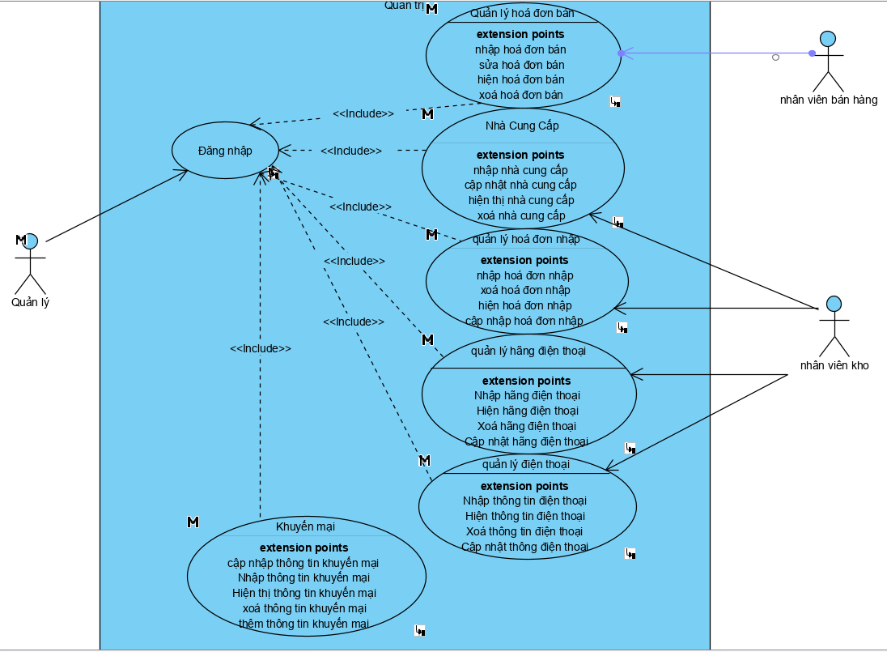

Hình ‑. Biểu đồ Use Case tổng quát của trang quản trị

* Biểu đồ Use Case tổng quát của trang người dùng

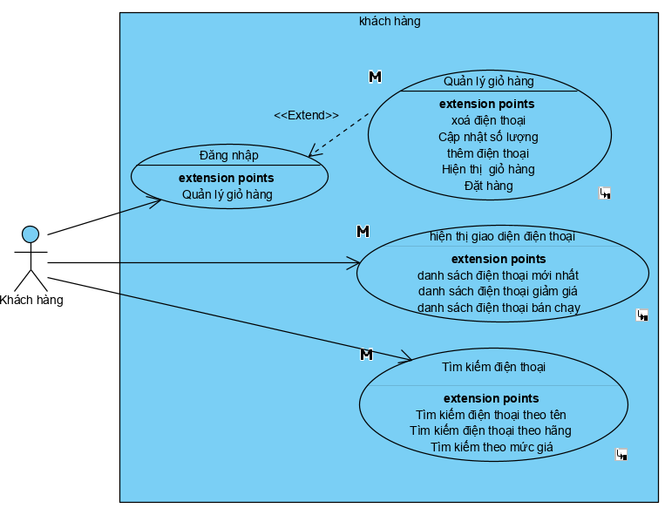

* *Use Case quản lý điện thoại*

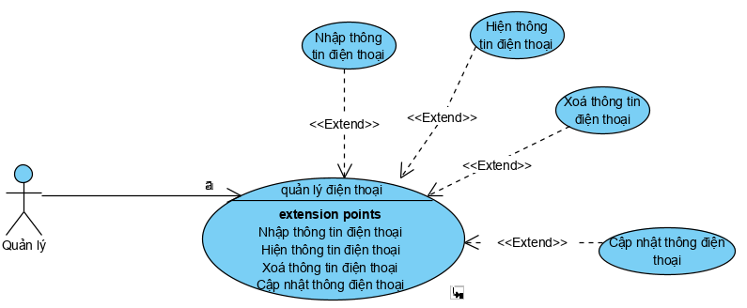

Hình ‑. Biểu đồ phân rã Use Case quản lý điện thoại

* *Use Case quản lý giỏ hàng*

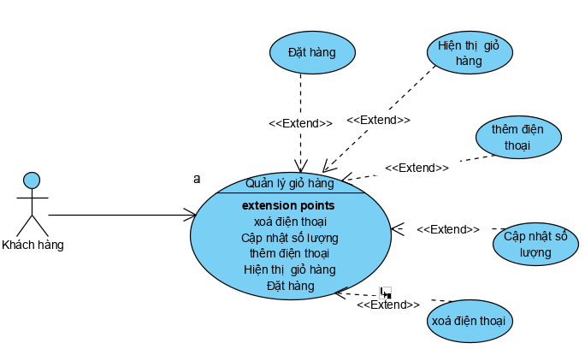

Hình ‑. Biểu đồ phân rã Use Case quản lý giỏ hàng

* *Use Case Tìm kiếm*

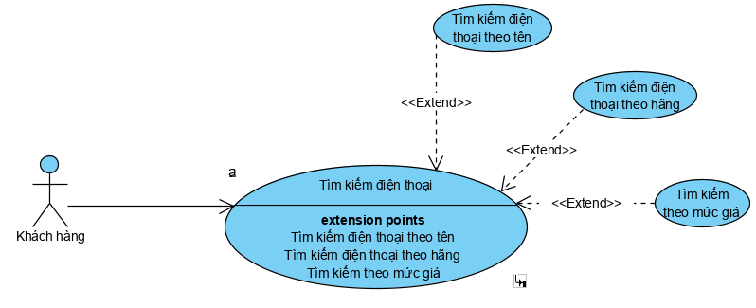

Hình ‑. Biểu đồ phân rã Use Case tìm kiếm

* *Use Case quản lý nhà cung cấp*

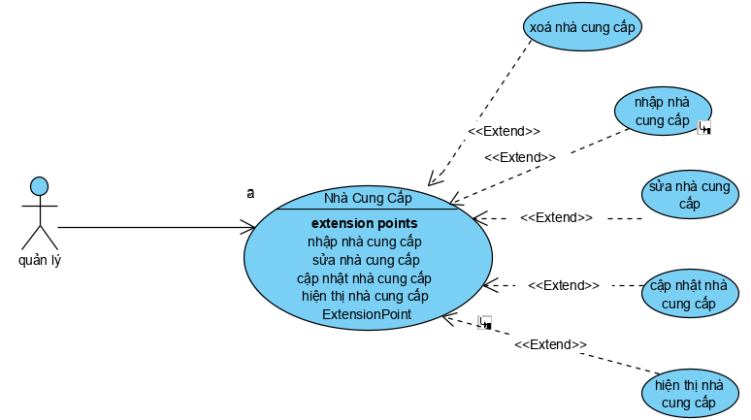

Hình ‑. Biểu đồ phân rã Use Case quản lý nhà cung cấp

* *Use Case quản lý hoá đơn nhập*

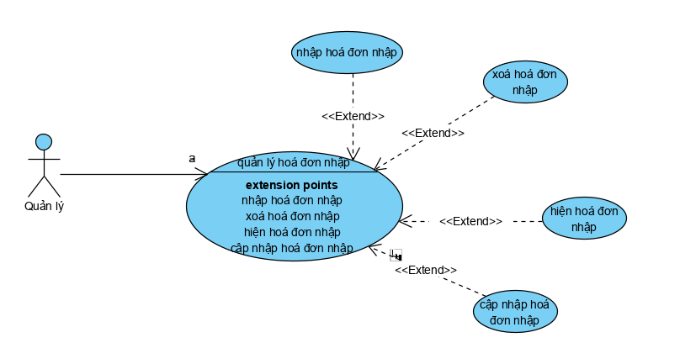

Hình ‑. Biểu đồ phân rã Use Case quản lý hoá đơn nhập

* *Use Case quản lý hoá đơn bán*

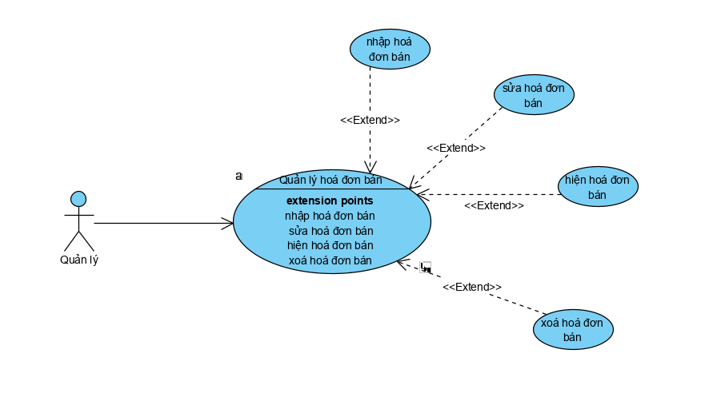

Hình ‑. Biểu đồ phân rã Use Case quản lý hoá đơn bán

* **Mô tả kịch bản của một số ca sử dụng**
* *Use Case quản lý điện thoại*
* *Mô tả luồng sự kiện của ca sử dụng thêm điện thoại*

|  |
| --- |
| **Use case name:** Thêm điện thoại  **Brief description:** Admin thực hiện chức năng thêm điện thoại  **Actors:** Admin  **Precondition:** Admin đăng nhập vào hệ thống thành công  **Post – condition:**  Nếu thêm điện thoại thành công, một sản phẩm điện thoại sẽ được lưu và hiển thị. Trong trường hợp khác, hệ thống yêu cầu hiển thị lỗi  **Trigger:** Admin yêu cầu chức năng thêm điện thoại |
| **Basic flow** |
| Người quản trị chọn chức năng thêm điện thoại  Người quản trị chọn loại điện thoại cần thêm  2. SYSTEM Hệ thống hiển thị form nhập thông tin điện thoại  3. Người quản lý nhập thông tin điện thoại  4. Người quản lý thực hiện chức năng lưu thông tin, nếu không lưu thì chuyển sang luồng phụ 4a  5. SYSTEM Hệ thống kiểm tra thông tin điện thoại  6. SYSTEM Hệ thống lưu thông tin về điện thoại vào hệ thống |
| **Alternate flows** |
| 4a. Người dùng không lưu điện thoại  1. Người quản trị không muốn thêm điện thoại mới, chọn nút hủy  2. SYSTEM Thoát khỏi form nhập thêm thông tin điện thoại  5a. Thông tin điện thoại không hợp lệ  SYSTEM Hệ thống thông báo thông tin điện thoại cần thêm không hợp lệ, yêu cầu người quản trị nhập lại thông tin quay về bước 5. |

* *Mô tả luồng sự kiện của ca sử dụng sửa điện thoại*

|  |
| --- |
| **Use case name:** Sửa điện thoại  **Brief description:** Admin thực hiện chức năng sửa điện thoại  **Actors:** Admin  **Precondition:** Admin đăng nhập vào hệ thống thành công  **Post – condition:**  Nếu sửa điện thoại thành công, một sản phẩm điện thoại sẽ được cập nhật và hiển thị. Trong trường hợp khác, hệ thống yêu cầu hiển thị lỗi  **Trigger:** Admin yêu cầu chức năng sửa điện thoại |
| **Basic flow** |
| 1. Người quản trị chọn chức năng sửa điện thoại  2. SYSTEM Hệ thống hiển thị form sửa thông tin điện thoại  3. Người quản lý nhập thông tin điện thoại cần sửa  4. Người quản lý thực hiện chức năng lưu thông tin, nếu không lưu thì chuyển sang luồng phụ 4a  5. SYSTEM Hệ thống kiểm tra thông tin điện thoại  6. SYSTEM Hệ thống lưu thông tin về điện thoại vừa cập nhật vào hệ thống |
| **Alternate flows** |
| 4a. Người dùng không lưu điện thoại  1. Người quản trị không muốn sửa điện thoại đó, chọn nút hủy  2. SYSTEM Thoát khỏi form sửa thông tin điện thoại  5a. Thông tin điện thoại không hợp lệ  SYSTEM Hệ thống thông báo thông tin điện thoại cần sửa không hợp lệ, yêu cầu người quản trị nhập lại thông tin quay về bước 5. |

* *Mô tả luồng sự kiện của ca sử dụng xóa điện thoại*

|  |
| --- |
| **Use case name:** Xóa điện thoại  **Brief description:** Admin thực hiện chức năng xóa điện thoại  **Actors:** Admin  **Precondition:** Admin đăng nhập vào hệ thống thành công  **Post – condition:**  Nếu xóa điện thoại thành công, một sản phẩm điện thoại sẽ được xóa. Trong trường hợp khác, hệ thống yêu cầu hiển thị lỗi  **Trigger:** Admin yêu cầu chức năng xóa điện thoại |
| **Basic flow** |
| 1. Người quản trị chọn chức năng xóa điện thoại  2. Người quản lý yêu cầu xóa điện thoại  3. SYSTEM Hệ thống hiển thị thông báo xác nhận xóa bỏ, xóa điện thoại đó khỏi hệ thống |
| **Alternate flows** |
| 4a. Người dùng không xóa điện thoại  1. Người quản trị không muốn sửa điện thoại đó, chọn nút hủy  2. SYSTEM Thoát khỏi form xóa thông tin điện thoại |

* + 1. Biểu đồ lớp thực thể

Trong quá trình khảo sát xây dựng Website, em xác định được các thuật ngữ miền của hệ thống như sau:

* **Loại điện thoại:**

Bảng 3.3: Bảng thông tin loại điện thoại

|  |  |  |
| --- | --- | --- |
| **STT** | **Tên thuộc tính** | **Mô tả** |
| 1 | Mã loại | Mỗi loại điện thoại sẽ được đánh một mã loại khác nhau |
| 2 | Mã hoá đơn nhập | Mã hoá đơn nhập của điện thoại đó |
| 3 | Tên loại điện thoại | Tên loại điện thoại |
| 4 | Ngày sản xuất | Ngày sản xuất của loại điện thoại đấy |
| 5 | Tên hãng điện thoại | Tên hàng sản xuất điện thoại đó |

* **Điện thoại:**

Bảng 3.4: Bảng thông tin điện thoại

|  |  |  |
| --- | --- | --- |
| **STT** | **Tên thuộc tính** | **Mô tả** |
| 1 | Mã loại | Mã loại điện thoại của điện thoại đó |
| 2 | Mã Sản phẩm | Mỗi điện thoại sẽ được đánh một mã loại khác nhau |
| 3 | Tên sản phẩm | Tên của điện thoại đó |
| 4 | Hãng sản phẩm | Tên hãng sản xuất điện thoại đó |
| 5 | Giá bán | Giá bán của điện thoại đó |
| 6 | Màn hình | Thông tin của màn hình điện thoại |
| 7 | Hệ điều hành | Thông tin hệ điều hành |
| 8 | CPU | Chỉ số của CPU |
| 9 | Camera Trước | Chỉ số camera trước |
| 10 | Camera Sau | Chỉ số camera sau |
| 11 | Ram | Thông tin về ram |
| 12 | Bộ nhớ | Chỉ số của bộ nhớ |
| 13 | Sim | Thông tin về sim của điện thoại |
| 14 | Pin | Chỉ số của Pin |
| 15 | Hình ảnh | Hình ảnh của điện thoại |

* **Hoá đơn bán:**

Bảng 3.5: Bảng thuộc tính hoá đơn bán

|  |  |  |
| --- | --- | --- |
| **STT** | **Tên thuộc tính** | **Mô tả** |
| 1 | Mã hoá đơn bán | Mỗi đơn hàng sẽ được đánh mã khác nhau |
| 2 | Tên tài khoản | Tên tài khoản khách hàng đặt hàng |
| 3 | Ngày bán | Ngày bán điện thoại |

* **Chi tiết hoá đơn bán:**

Bảng 3.6: Bảng thuộc tính chi tiết hoá đơn bán

|  |  |  |
| --- | --- | --- |
| **STT** | **Tên thuộc tính** | **Mô tả** |
| 1 | Mã hoá đơn bán | Mỗi đơn hàng sẽ được đánh mã khác nhau |
| 2 | Mã điện thoại | Mã điện thoại |
| 3 | Số lượng | Số lượng |
| 4 | Đơn giá | Đơn giá |
| 5 | Tổng tiền | Tổng tiền của hoá đơn |

* **Nhà cung cấp:**

Bảng 3.7: Bảng thuộc tính nhà cung cấp

|  |  |  |
| --- | --- | --- |
| **STT** | **Tên thuộc tính** | **Mô tả** |
| 1 | Mã nhà cung cấp | Mỗi nhà cung cấp sẽ được đánh mã khác nhau |
| 2 | Tên nhà cung cấp | Tên nhà cung cấp |
| 3 | Số điện thoại | Số điện thoại nhà cung cấp |
| 4 | Địa chỉ | Địa chỉ nhà cung cấp |
| 5 | Email | Email nhà cung cấp |

* **Hoá đơn nhập:**

Bảng 3.8: Bảng thuộc tính hoá đơn nhập

|  |  |  |
| --- | --- | --- |
| **STT** | **Tên thuộc tính** | **Mô tả** |
| 1 | Mã hóa đơn nhập | Mỗi hóa đơn nhập sẽ được đánh mã khác nhau |
| 2 | Mã nhà cung cấp | Mã nhà cung cấp |
| 3 | Ngày nhập | Ngày nhập |

* **Chi tiết hoá đơn nhập:**

Bảng 3.9: Bảng thuộc tính chi tiết hoá đơn nhập

|  |  |  |
| --- | --- | --- |
| **STT** | **Tên thuộc tính** | **Mô tả** |
| 1 | Mã hoá đơn nhập | Mỗi hóa đơn nhập sẽ được đánh mã khác nhau |
| 2 | Mã sản phẩm | Mã sản phẩm |
| 3 | Số lượng | Số lượng nhập |
| 4 | Giá nhập | Giá nhập sản phẩm |

* **Khuyến mại:**

Bảng 3.10: Bảng thuộc tính hoá đơn khuyến mại

|  |  |  |
| --- | --- | --- |
| **STT** | **Tên thuộc tính** | **Mô tả** |
| 1 | Mã khuyến mại | Mỗi khuyễn mại sẽ được đánh mã khác nhau |
| 2 | Tên khuyến mại | Tên khuyến mại |
| 3 | Mã sản phẩm | Mã sản phẩm |
| 4 | Ngày bắt đầu | Ngày bắt đầu khuyến mại |
| 5 | Ngày kết thúc | Ngày kết thúc khuyến mại |

* **Chi tiết khuyến mại:**

Bảng 3.11: Bảng thuộc tính chi tiết khuyến mại

|  |  |  |
| --- | --- | --- |
| **STT** | **Tên thuộc tính** | **Mô tả** |
| 1 | Mã khuyến mại | Mỗi khuyến mại sẽ được đánh mã khác nhau |
| 2 | Mã sản phẩm | Mã sản phẩm |
| 3 | Giá mới | Giá khuyễn mại |
| 4 | Giá cũ | Giá gốc |

* **Biểu đồ lớp thực thể của hệ thống**

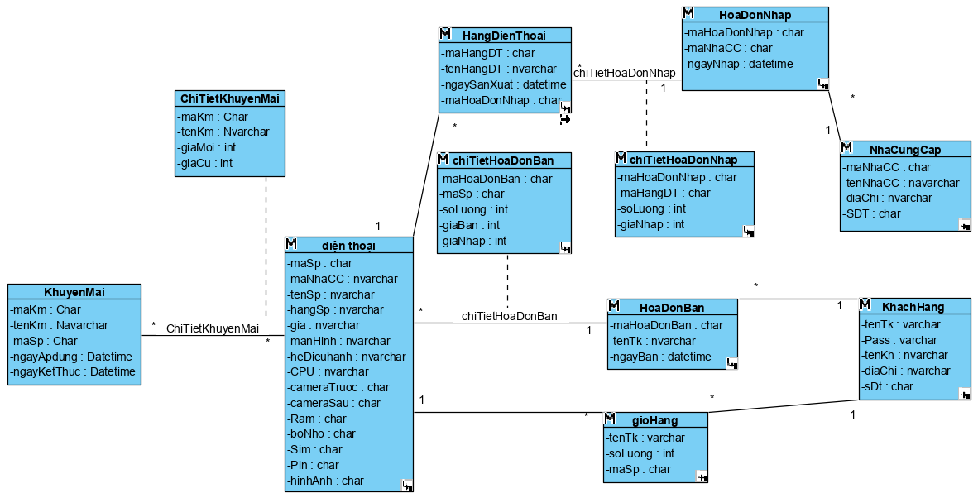

Hình ‑12. Biểu đồ lớp thực thể hệ thống

* + 1. Các yêu cầu phi chức năng

1. Yêu cầu về giao diện: Giao diện đẹp, thân thiện và dễ thao tác
2. Yêu cầu về sự logic của CSDL
3. Yêu cầu ràng buộc về thiết kế: Hệ thống được thiết kế theo kiến trúc MVC
4. Độ tin cậy:
5. Tính khả dụng
6. Bảo mật: Thông tin người dùng phải được bảo mật và được mã hóa bằng MD5 Hash
7. Bảo trì: Hệ thống có thể dễ dàng bảo trì được khi yêu cầu người dùng thay đổi
8. Tính khả chuyển: Hệ thống chạy được trên các môi trường khác nhau như mobile và destop
   1. Thiết kế hệ thống
      1. Thiết kế lớp đối tượng
         1. Biểu đồ lớp VOPC

* **Biểu đồ lớp VOPC của hệ thống**
* *Biểu đồ lớp VOPC của Use Case Quản lý điện thoại*

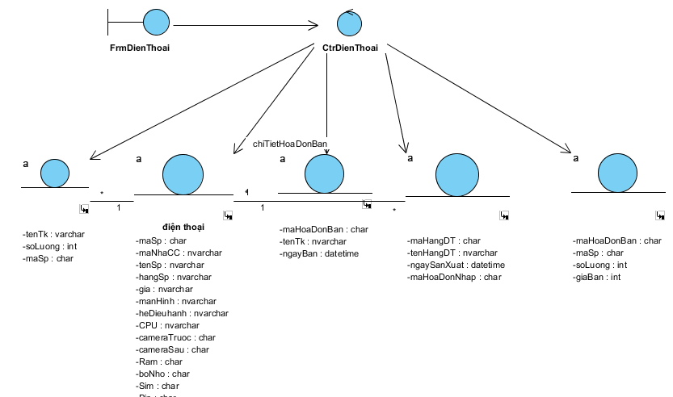

Hình ‑.Biểu đồ VOPC quản lý điện thoại

* *Biểu đồ lớp VOPC của Use Case Quản lý loại điện thoại*

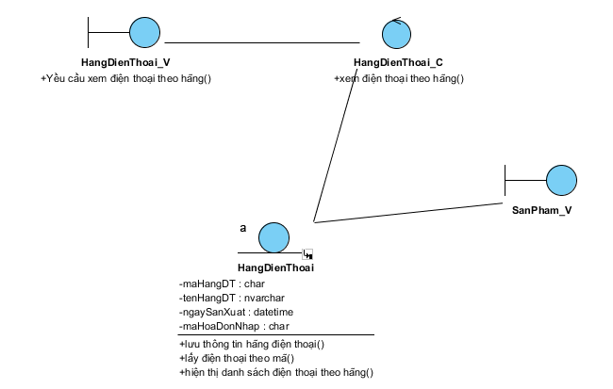

Hình ‑.Biểu đồ VOPC loại điện thoại

* Thêm loại điện thoại

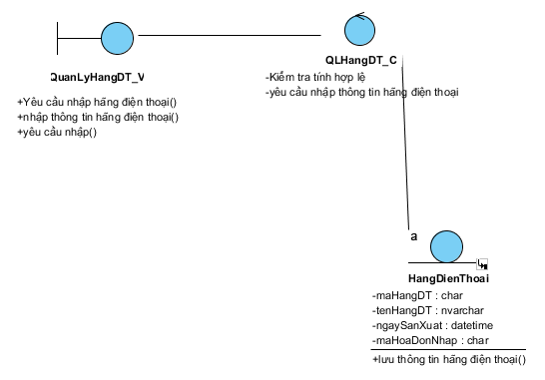

Hình ‑. Biểu đồ VOPC thêm loại điện thoại

* *Biểu đồ lớp VOPC khách hàng*

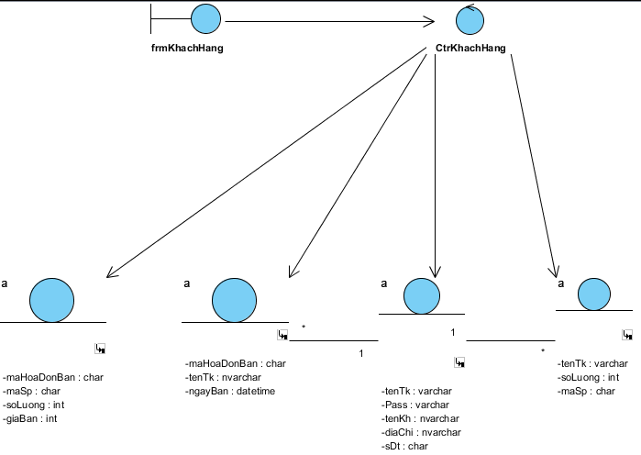

Hình ‑. Biểu đồ VOPC khách hàng

* *Biểu đồ lớp VOPC xem hoá đơn bán*

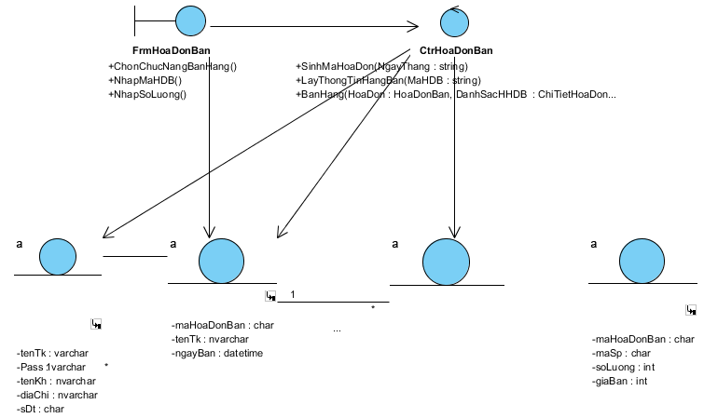

Hình ‑.Biểu đồ VOPC hoá đơn bán

* *Biểu đồ lớp VOPC hoá đơn nhập*

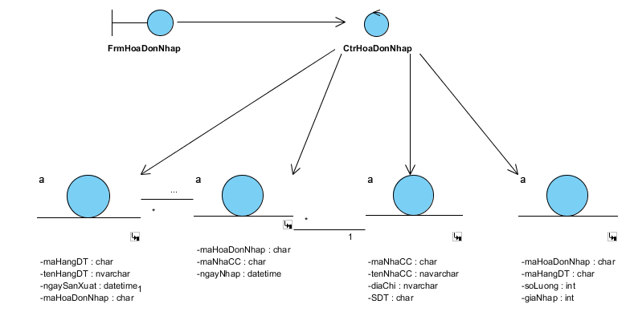

Hình ‑.Biểu đồ lớp VOPC hoá đơn nhập

* *Biểu đồ lớp VOPC Chi tiết hoá đơn bán*

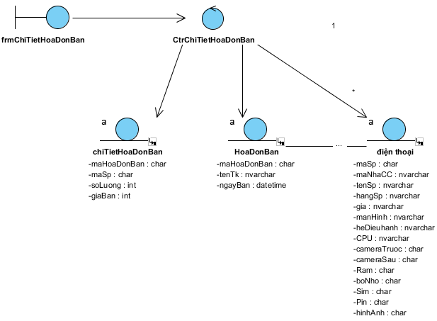

Hình 3‑19.Biểu đồ lớp VOPC chi tiết hoá đơn bán

* *Biểu đồ lớp VOPC Chi tiết hoá đơn nhập*

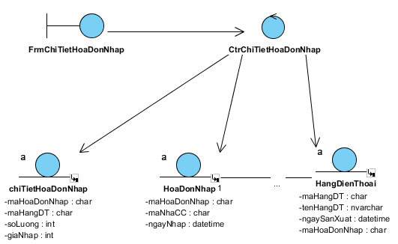

Hình 3‑20.Biểu đồ lớp VOPC chi tiết hoá đơn nhập

* *Biểu đồ lớp VOPC nhà cung cấp*

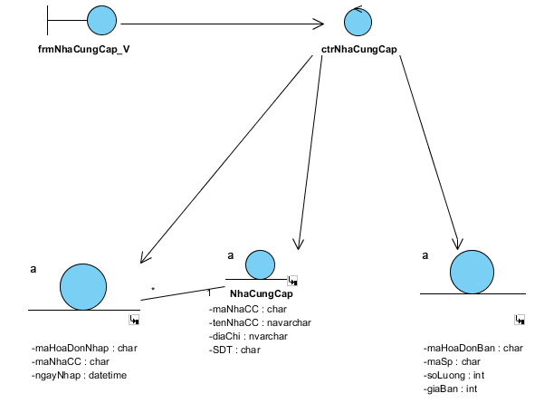

Hình 3‑21.Biểu đồ lớp VOPC nhà cung cấp

* + - 1. Biểu đồ tuần tự
* *Biểu đồ tuần tự của Use case quản lý nhập loại điện thoại*

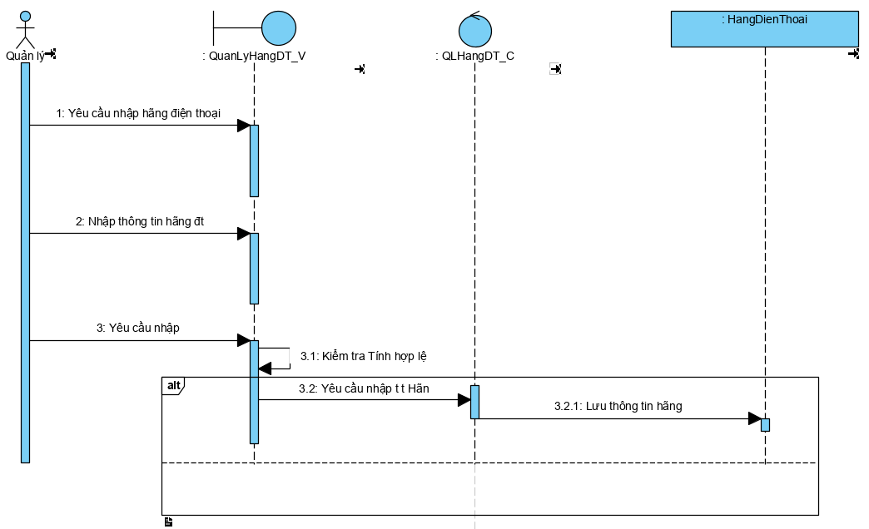

Hình ‑.Biểu đồ tuần tự quản lý nhập loại điện thoại

* Xoá loại điện thoại

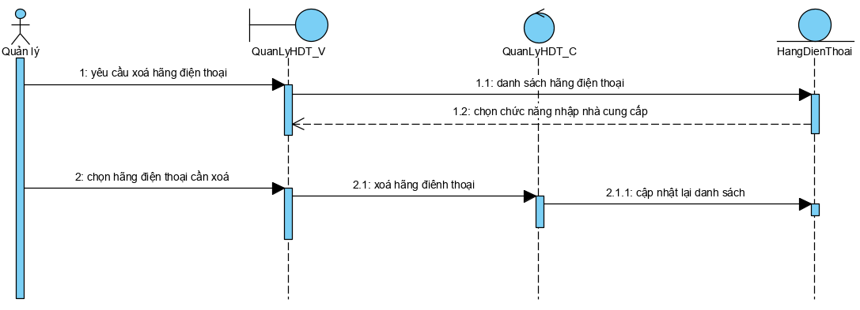

Hình ‑.Biểu đồ tuần tự thêm xoá loại điện thoại

* Sửa loại điện thoại

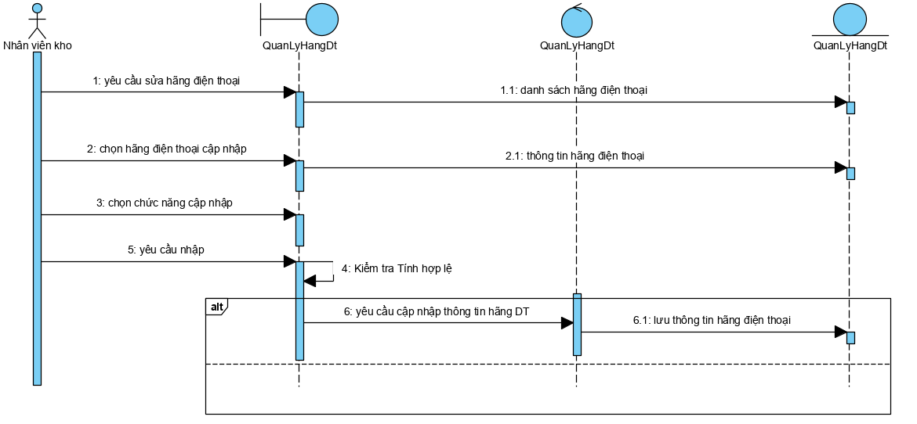

Hình ‑.Biểu đồ tuần tự sửa loại điện thoại

* Hiện loại điện thoại

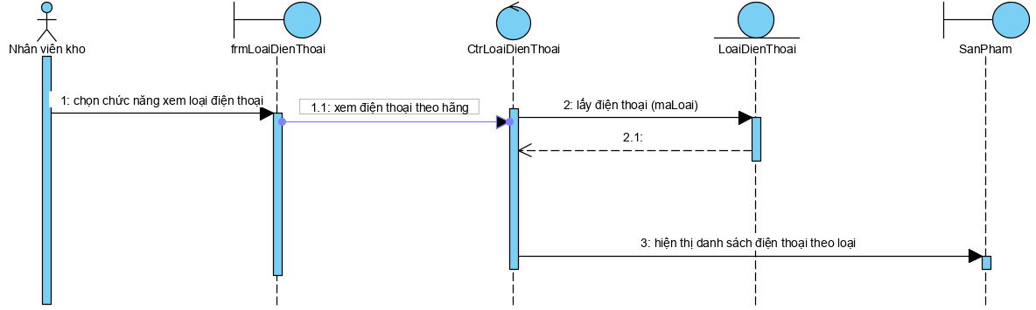

Hình ‑.Biểu đồ tuần tự hiện loại điện thoại

* **Biểu đồ tuần tự Hoá đơn**
* Hoá đơn bán

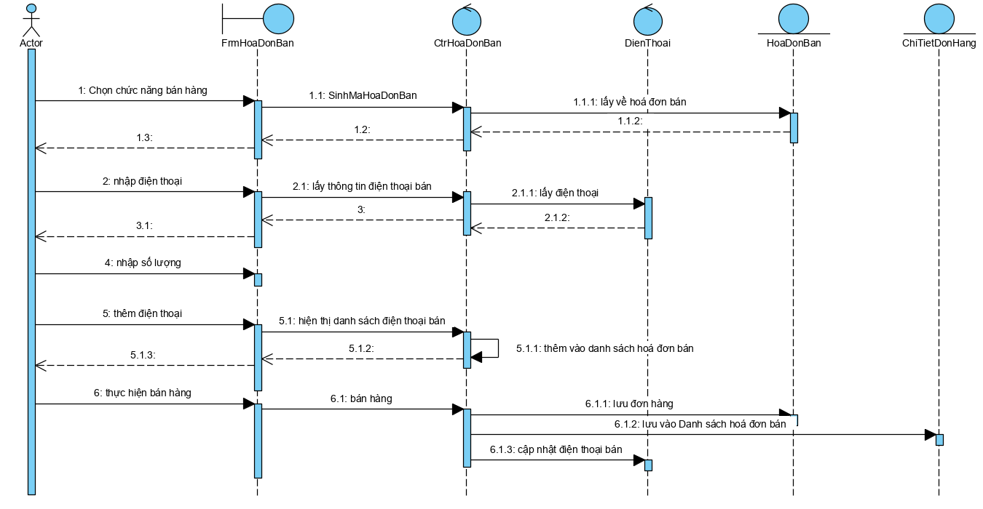

Hình ‑.Biểu đồ tuần tự hoá đơn bán

* Hoá đơn nhập

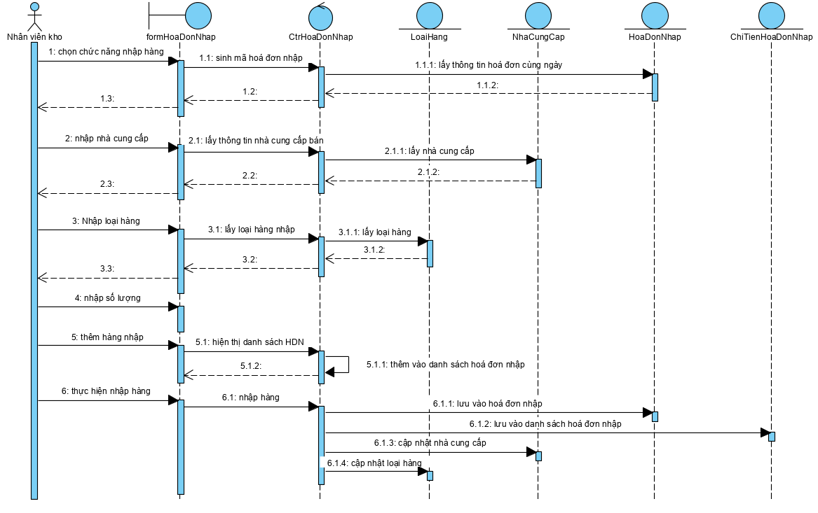

Hình ‑.Biểu đồ tuần tự hoá đơn nhập

* + 1. Thiết kê cơ sở dữ liệu
* **Mô hình cơ sở dữ liệu quan hệ**

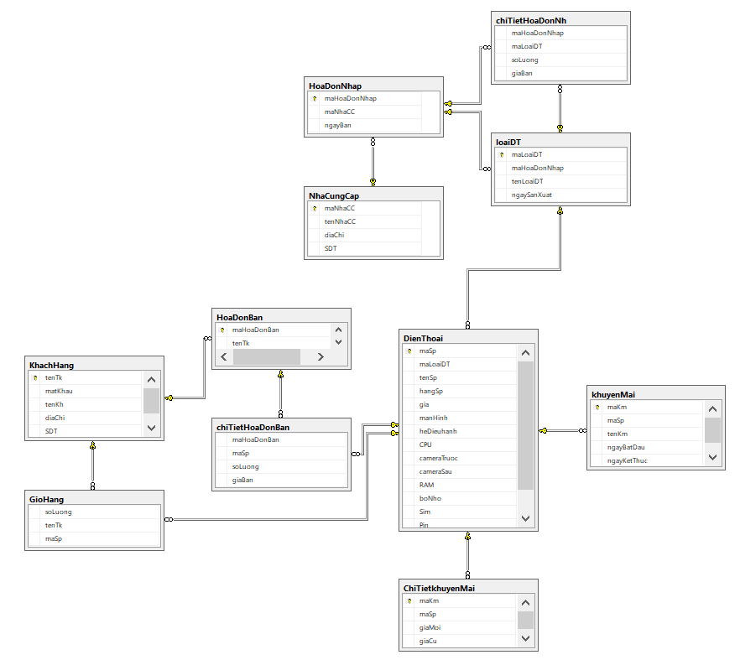

Hình ‑.Mô hình dữ liệu quan hệ

* **Bảng NhaCungCap**

|  |  |  |  |
| --- | --- | --- | --- |
| **STT** | **Tên trường** | **Kiểu dữ liệu** | **Mô tả** |
| 1 | maNhaCC | Char(10) | Primary key |
| 2 | tenNhaCC | Nvarchar(50) | Not null |
| 3 | diaChi | Nvarchar(50) | Not null |
| 4 | Sdt | Char(11) | Not null |

* **Bảng LoaiDienThoai**

|  |  |  |  |
| --- | --- | --- | --- |
| **STT** | **Tên trường** | **Kiểu dữ liệu** | **Mô tả** |
| 1 | maHoaDonNh | Char(10) | Primary key |
| 2 | maSp | Char(10) | Not null |
| 3 | soLuong | Int |  |
| 4 | giaNhap | Int |  |

* **Bảng DienThoai**

|  |  |  |  |
| --- | --- | --- | --- |
| **STT** | **Tên trường** | **Kiểu dữ liệu** | **Mô tả** |
| 1 | maSp | Nvarchar(10) | Primary key |
| 2 | tenSp | Nvarchar(100) | Not null |
| 3 | MaLoaiDt | Nvarchar(50) | Not null |
| 4 | hangSp | Nvarchar(10) | Foreign key |
| 5 | Gia | Nvarchar(3) | Not null |
| 6 | manHinh | Varchar(20) | Not null |
| 7 | heDieuhanh | Nvarchar(20) | Not null |
| 8 | CPU | Nvarchar(20) | Null |
| 9 | cameraTruoc | Nvarchar(20) | Null |
| 10 | cameraSau | Nvarchar(20) | Null |
| 11 | Ram | Char(20) | Null |
| 12 | boNho | Nvarchar(20) | Null |
| 13 | Sim | Nvarchar(20) | Null |
| 14 | Pin | Char(10) | Null |
| 15 | hinhAnh | Char(50) | Null |

* **Bảng KhachHang**

|  |  |  |  |
| --- | --- | --- | --- |
| **STT** | **Tên trường** | **Kiểu dữ liệu** | **Mô tả** |
| 1 | tenTk | Char(30) | Primary key |
| 2 | matKhau | Char(30) | Not null |
| 3 | tenKh | Varchar(50) | Null |
| 4 | diachi | Nvarchar(50) | Not null |
| 5 | Sdt | Char(10) | Not null |

* **Bảng NhaCungCap**

|  |  |  |  |
| --- | --- | --- | --- |
| **STT** | **Tên trường** | **Kiểu dữ liệu** | **Mô tả** |
| 1 | mancc | Nvarchar(10) | Primary key |
| 2 | tenncc | Nvarchar(100) | Not null |
| 3 | email | Varchar(50) | Null |
| 4 | diachi | Nvarchar(200) | Not null |
| 5 | sdt | Nvarchar(10) | Not null |

* **Bảng Hoá đơn nhập**

|  |  |  |  |
| --- | --- | --- | --- |
| **STT** | **Tên trường** | **Kiểu dữ liệu** | **Mô tả** |
| 1 | maHoaDonNhap | Nvarchar(10) | Primary key |
| 2 | maNhaCC | Nvarchar(10) | Foreign key |
| 3 | ngayBan | datetime | Not null |

* **Bảng ChiTietHoaDonNhap**

|  |  |  |  |
| --- | --- | --- | --- |
| **STT** | **Tên trường** | **Kiểu dữ liệu** | **Mô tả** |
| 1 | maHoaDonNh | Varchar(10) | Primary key |
| 2 | maSp | Nvarchar(10) | Foreign key |
| 3 | soLuong | Nvarchar(10) | Là số dương |
| 4 | giaNhap | Int | Null |

* **Bảng HoaDonBan**

|  |  |  |  |
| --- | --- | --- | --- |
| **STT** | **Tên trường** | **Kiểu dữ liệu** | **Mô tả** |
| 1 | maHoaDonBan | Nvarchar(10) | Primary key |
| 2 | tenTk | Nvarchar(10) | Khoá ngoại |
| 3 | ngayBan | Int | Not null |

* **Bảng ChiTietDonHang**

|  |  |  |  |
| --- | --- | --- | --- |
| **STT** | **Tên trường** | **Kiểu dữ liệu** | **Mô tả** |
| 1 | maHoaDonBan | Nvarchar(20) | Not null |
| 2 | maSp | Nvarchar(10) | Not null |
| 3 | soLuong | Int | Not null |
| 4 | giaBan | float | Not null |

* + 1. Thiết kế giao diện
* **Giao diện chính của trang quản trị**

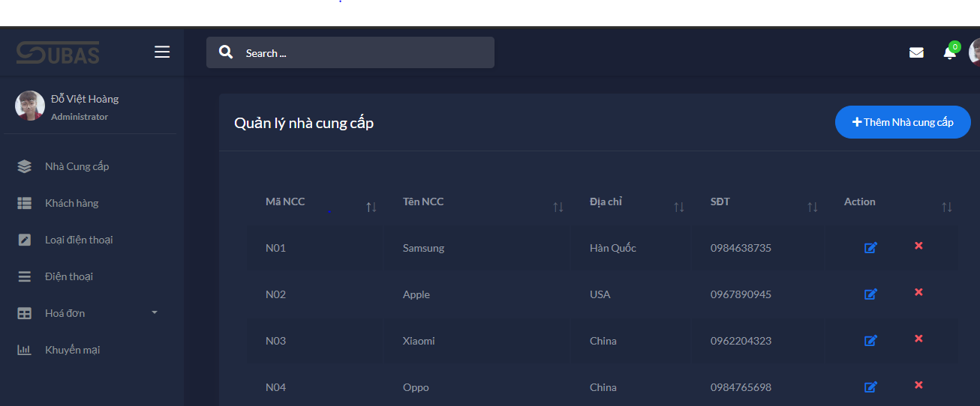

* **Giao điện chức năng quản trị đơn hàng**

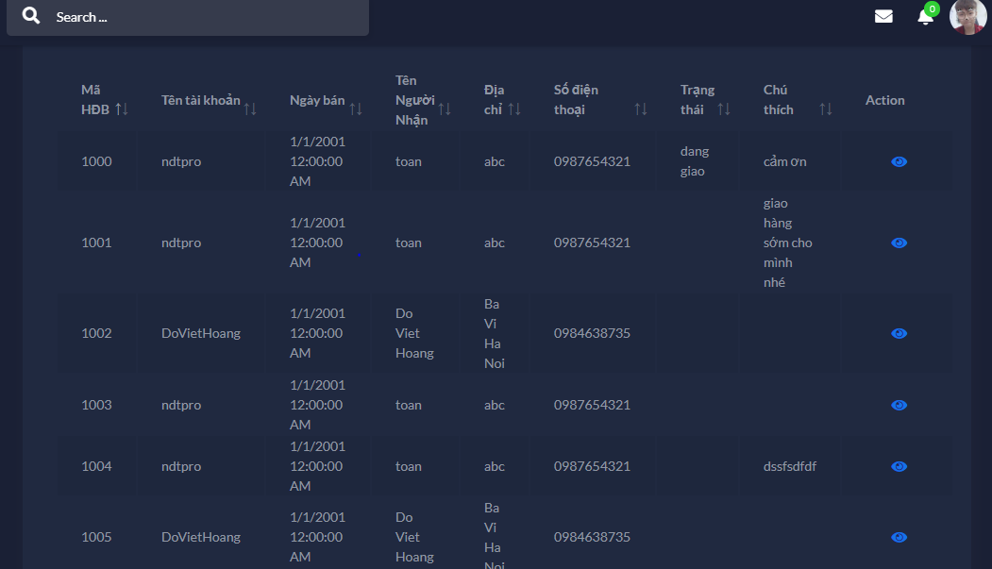

* **Giao diện trang người dùng**

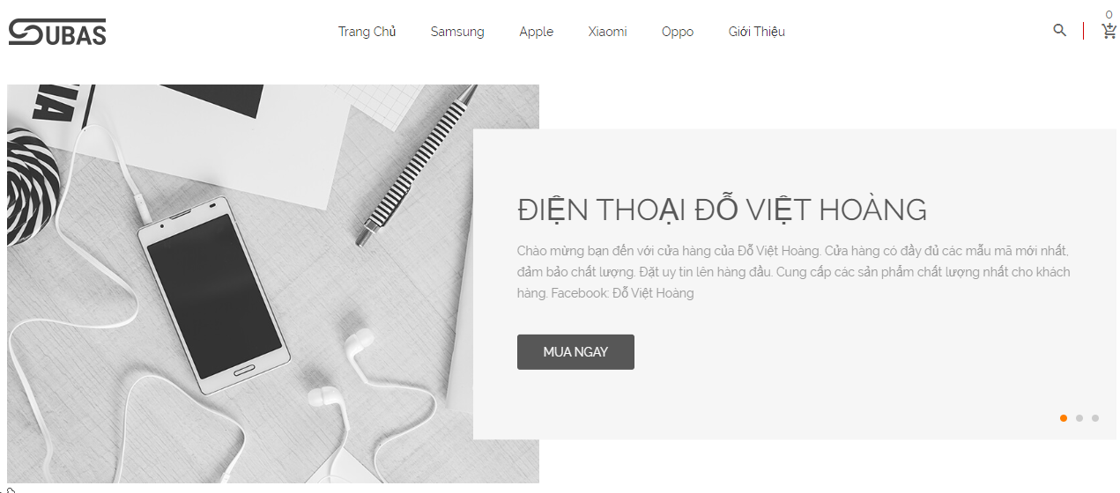

# TRIỂN KHAI WEBSITE

Trong chương này, đồ án môn học sẽ trình bày các kết quả cài đặt được cho hệ thống Website bán điện thoại pháp online.

* 1. Triển khai các chức năng cho phân hệ người dùng

Người dùng có thể đặt mua hàng tại Website

* 1. Triển khai các chức năng cho phân hệ quản trị nội dung

Admin quản lý được tất cả các thông tin của Website bao gồm thêm, sửa, xóa thông tin liên quan

* 1. Hướng dẫn cài đặt

Cài đặt CSDL, đẩy lên hosting

* 1. Hướng dẫn sử dụng (nếu có)

Để mua hàng người dùng sẽ chọn đặt mua điện thoại điền đầy đủ các thông tin cần thiết để giao hàng và chọn xác nhận mua điện thoại.

# KẾT LUẬN VÀ HƯỚNG PHÁT TRIỂN

Chương này, đồ án môn học trình bày các kết quả đạt được cũng như hạn chế của đồ án. Chúng tôi cũng trình bày các hướng phát triển của đề tài sau khi bảo vệ.

* 1. Kết quả đạt được của đề tài

Những mặt làm được của trang web:

* Thể hiện được các điện thoại của cửa hàng trên trang web.
* Thực hiện được các công việc tìm kiếm thông tin, từ đó việc tìm kiếm trở lên nhanh chóng, dễ dàng và thuận tiện hơn.
* Chức năng thêm, sửa, xóa các thông tin liên quan đến website đối với người quản lý trang web.
* Xem được thông tin chi tiết của điện thoại
* Người dùng có thể đặt mua điện thoại tại trang Web
* Người quản trị phải đăng nhập vào hệ thống mới quản lý được các thông tin của trang Web
  1. Hạn chế của đề tài
* Do hạn chế về thời gian và kiến thức còn hạn chế
* Chưa phân quyền của người dùng
* Chưa có chức năng cho người dùng xem đơn hàng của mình
  1. Hướng phát triển của đề tài

Bổ sung thêm các chức năng, giao diện để trang web thân thiện và đúng với các yêu cầu thực tế hơn.

TÀI LIỆU THAM KHẢO

x

|  |  |
| --- | --- |
| [1] | Phạm Hữu Khang, *Lập trình ASP.NET 2.0*. Hà Nội, Việt Nam: Nhà xuất bản Lao Động Xã Hội, 2005. |
| [2] | Nguyễn Văn Quyết, *Giáo trình Công nghệ Web và ứng dụng*. Hưng Yên, Việt Nam: Khoa Công nghệ Thông tin - UTEHY, 2010. |

x